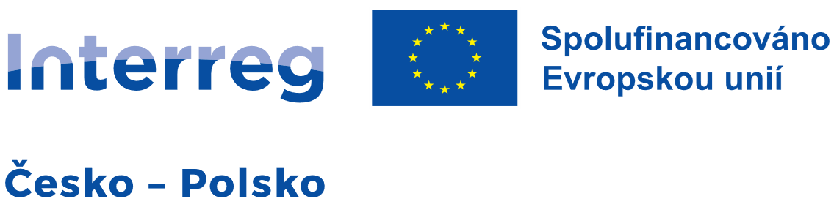
Název projektu

Mosty kultury / Mosty kultury

Číslo projektu

S.040.02.0071

Cíl projektu

Společný projekt s názvem „Mosty kultury“ je výsledkem spolupráce mezi muzeem Emila Drobnego v Rybniku (dále:
MRy) a Muzeem Novojičínska v Novém Jičíně (dále: MNJ). Připravovaný projekt plně naplňuje cíl C.3. Fondu malých
projektů Euroregionu Silesia „využití potenciálu atraktivit ČR – historické, kulturní, technické a přírodní zajímavosti“ a cíl
C.1. "zvýšení turistické atraktivity oproti ostatním územím CZ-PL příhraničí" a je určen individuálním zahraničním
turistům a organizovaným skupinám. Jedná se o implementaci individuálního prohlídkového systému ve stálých
expozicích obou muzeí (audioprůvodce kombinovaný s inteligentním osvětlením - Rybnik, mobilní aplikace - průvodce
regionem Nový Jičín). Dále je plánováno přizpůsobení stávajících webových stránek Muzea v Rybniku české, anglické a
německé jazykové mutaci. Díky společným aktivitám muzeí se návštěvníci budou moci seznámit s historií a kulturním
bohatstvím regionu ve svém rodném jazyce. Projekt tak řeší problém jazykové bariéry při poznávání minulosti, což
přispěje k budování kulturních vazeb mezi obyvateli sousedních příhraničních regionů jako cílové skupiny a povzbudí je k
poznávání turistických atraktivit regionu.

Vedoucí partner/ žadatel a partner/ři projektu

Muzeum E. Drobnego v Rybniku (Stary Ratusz; ul. Rynek 18, 44-200 Rybnik, Polska)
Muzeum Novojičínska (28. října 51/12, 742 21, Nový Jičín, Česká republika)
Výše dofinancováni z EFRR

73 080,12 euro

Harmonogram realizace (MNJ)

1.10.2025-30.9.2026

